**1.a. entorno Linux**

En tu entorno linux favorito instalar apache y mysql.

Demuestra que Apache está ok con una página que dice

hola mundo.

Demuestra que MySQL está ok con una tabla llamada clientes.

**1.b. entorno Linux.**

Crea un usuario llamado lector.

Desde tu usuario principal creas una carpeta llamada Intercambio

con un archivo llamado hola.txt

lector puede consultar el archivo pero NO puede modificarlo.

Tampoco puede moverlo pero sí podría copiarlo.

**2. CCNA**

En nuestra empresa tenemos 10 puestos en red de clase B.

5 de ellos pertenecen a adminitración y otros 5 a formación.

No pueden conectarse entre ellos.

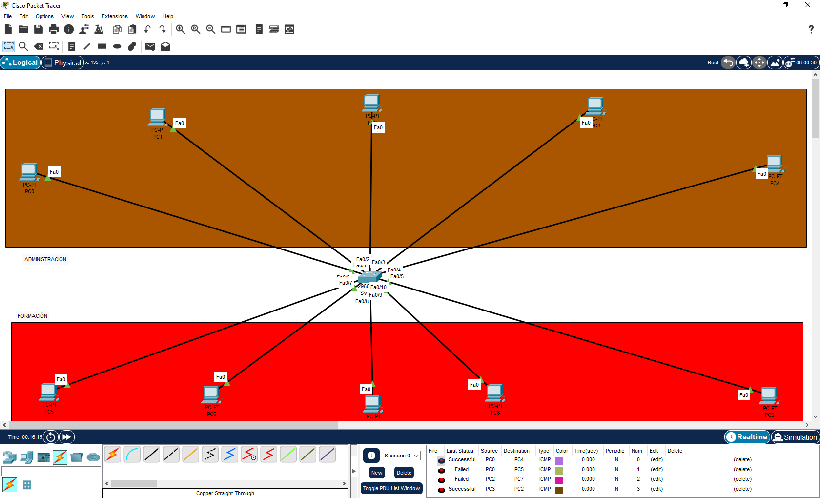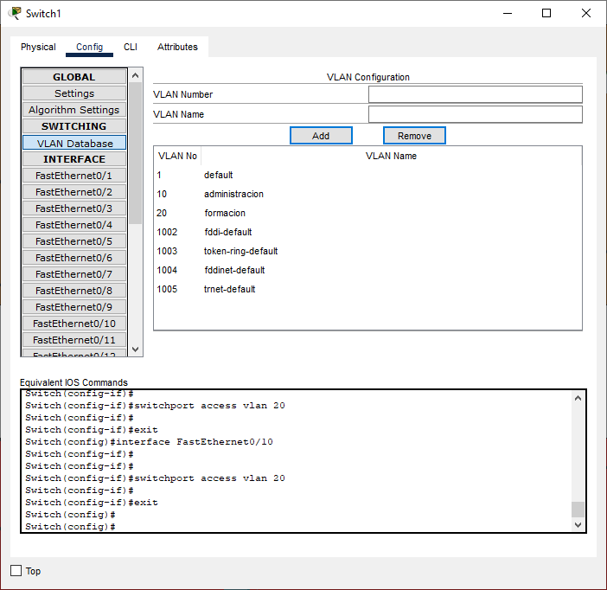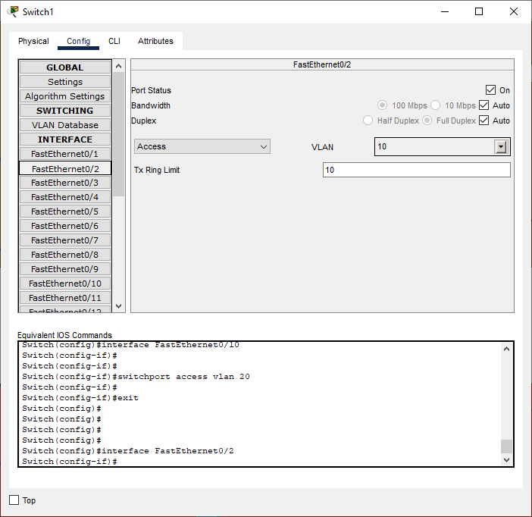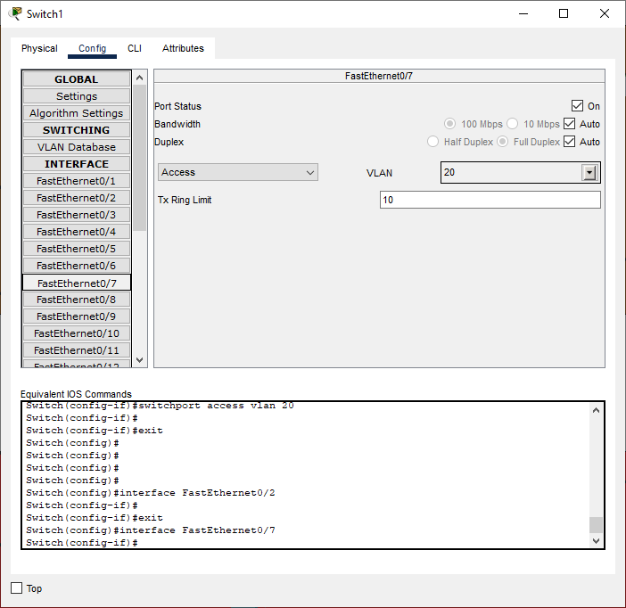

**3. Seguridad informática**

En Kali, abre WireShark (sniffer).

Prueba a navegar en internet a incibe.es

localiza una trama que envía info a incibe.es